Участие в областном Конкурсе
на звание «Лучшие информационные материалы, направленные на формирование у молодежи разных народов, религий и конфессий уважительного отношения друг к другу»
в номинации:
«Лучшая фотография( фоторепортаж –отражение одного события в 3 фотографиях) Воеводина Анастасия Игоревна

Ученица 11 класса БОУ ТР ОО «Троснянская СОШ» награждена благодарностью
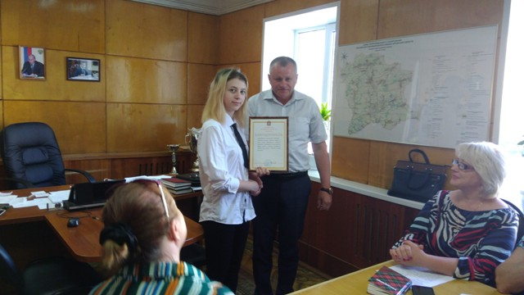
Краткое описание работы (содержание и основная идея работы):
фоторепортаж с районного флэшмоба «Нам нужен мир на голубой планете!», проведенного в Троснянском районе 21 сентября в единый час духовности в Международный День мира! В проведение данного флэшмоба были вовлечены обучающиеся Троснянского района.

Основная идея фоторепортажа:
дети хотят донести до взрослых, что «Мир на планете-это счастливые дети!», а потому - все дети планеты хотят жить в мире и согласии.
фото 1 : «Мы рисуем голубя с веткою оливы, что бы жили мы радостно, счастливо!»,
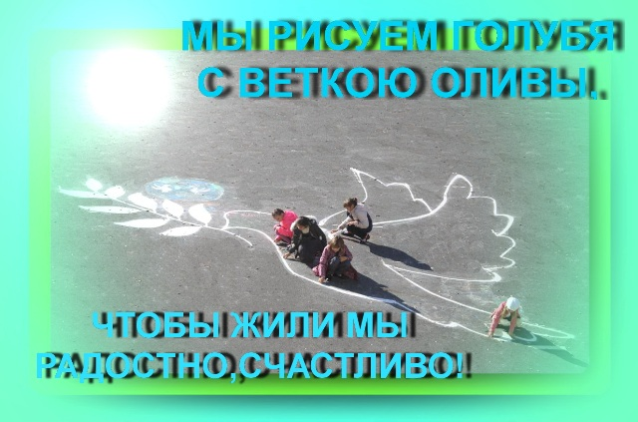

фото 2 : «Нам нужен мир на голубой планете!»,
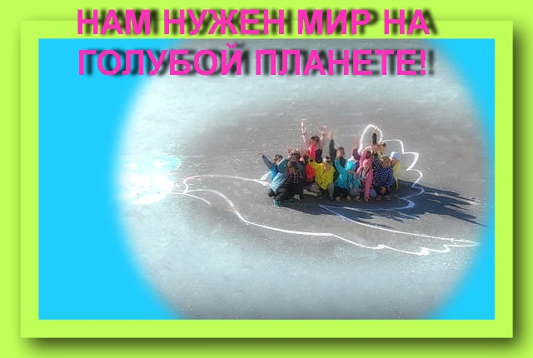
фото 3 : «В добрый путь, Голубь мира!».
